香港食品專業協會 - 陝西農產業考察團

香港食品專業協會將舉辦另一次食品考察團，是次的目的地是西安、宜川，希望在考察中與同業交流最新技術及經驗，從而開闢視野。這次行程亦特別聯絡了宜川和洛川果業部門的代表，相信團員們必能獲益良多。

旅程日期：  2014年10月10 – 12日 (3日2夜)  考察對象：  食品業界及對有志於食品業界發展者  行程內容：  乘坐港龍航空來回經濟客位機票連機場離境稅、機場保安稅及燃油附加費（香港西安；西安 香港）、行程的交通安排（豪華空調大巴）、行程的膳食安排、行程的參觀安排連入場費、兩晚酒店住宿；並不包括旅遊保險之費用。 | 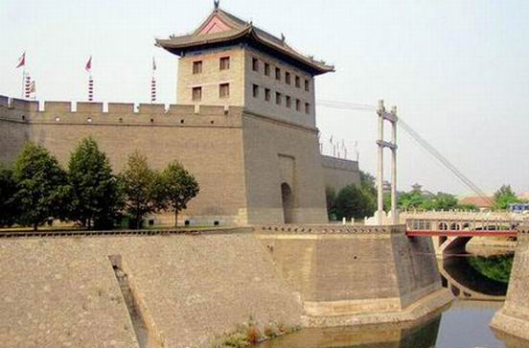  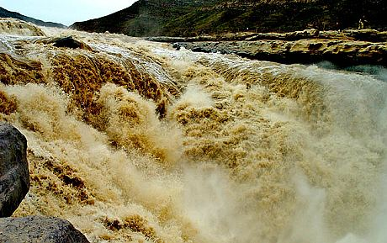  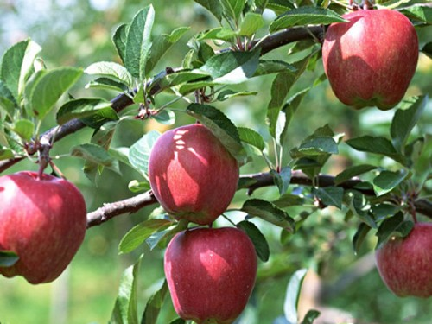  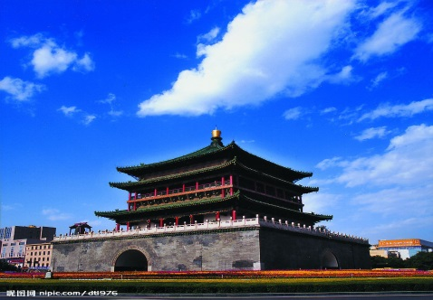
考察團費用：
 | 最後優惠價錢
非會員 | 港幣4,300圓正
會員 | 港幣4,000圓正
*單人房附加費為每位港幣800圓正

截止報名日期： 2014年9月8日

查詢： 電話：9527 2120 (李小姐) 電郵：hkfpa2012@gmail.com

參加辦法： 銀行轉賬至匯豐銀行 048-867782-838，並附上入賬單據副本。本會將有專人跟進。

日期 | 行程
第一天  (10/10/2014)  星期五 | 香港 西安 宜川（參考航班：KA946 1205/1450）  請旅客準時早上09:30am到達香港國際機場離境大堂(T1)，港龍航空公司櫃台前，辦理登機手續後，乘豪華客機飛赴陝西省省會---西安。  抵達後乘旅遊專車前往宜川（車程約4 - 5小時）。晚飯於宜川品嚐當地農家菜。  晚餐後，住宿宜川賓館。
第二天  (11/10/2014)  星期六 | 宜川【蘋果園（採摘蘋果）、壺口瀑布】 西安  酒店內享用早餐，後前往山上互生蘋果園（採摘蘋果）。  午餐由當地農民精心安排一頓自家菜，用餐用窰洞外，別有一番風味。  餐後乘車前往壺口瀑布旅遊。遊畢後乘車往洛川蘋果之都參觀蘋果博物館及國家一級蘋果園，晚飯於洛川安排當地農家菜。  約傍晚6點離開洛川返回西安市。住宿西安頤和宮大酒店或唐城賓館或同級。
第三天  (12/10/2014)  星期日 | 西安【明代古城牆、回民街】 香港（KA947 1550/1840）  酒店內享用早餐，後乘車前往明代古城牆，為一條長方形圍著陝西省西安市城區的人造河流，是明朝初年唐長安城皇城的基建。城牆有軍事防禦作用。  繼往回民街，特點是青石鋪路，綠樹成蔭，路兩旁一色仿明清建築，或餐飲，或器物，均由回民經營，具有濃郁清真特色，深受遊客的喜愛。  午餐於西安市內，餐後乘車前往西安國際機場轉乘豪華客機飛返回香港。

香港食品專業協會
「陝西農產業考察團」報名表
姓名： | (英文) |  |  | 聯絡電話：
(需與身份証明文件相同) |  | (中文) |  | 性別： |  | 男 / 女
電郵地址： |  |  |  | 出生日期：
護照號碼： |  |  |  | 護照到期日：
出生地點：
通訊地址：
緊急聯絡人： |  |  | 緊急聯絡人電話：
公司 / 機構名稱： |  |  |  |  | 職位：
香港食品專業協會 / 香港食品衛生管理人員協會 之會員： |  |  |  |  |  | 是  | 否 
備註：
行程的安排，參觀景點可能需要按當時狀況有所更改。

突發情況的安排：
- 出發前兩小時，香港天文臺仍懸掛八號或以上烈風信號，或黑雨紅雨警告
- 本會將按照當時航空公司及民航處發佈的最新消息作出處理
- 出發前，目的地當局宣佈有疫症或嚴重天災
- 本會將按照香港政府、民航處及當時航空公司的安排作出處理
- 香港旅遊業議會對該特別情況發出警告或指引
- 本會將按照香港旅遊業議會的安排作出相應的行動
- 取消訂位或要求改期
- 本會將視乎特殊情況處理

如因突發情況而導致退團或延期出發，請參閱以下退款條文：
- 於出發前7天或以內導致退團，將不獲任何退款
- 於出發前8-14天導致退團，則可獲退還30%團費
- 於出發前14天以上導致退團，則可獲退還70%團費
- 決定需要延期後，新的出發日期將由本會決定

